Лабораторная работа 19 (Lr19)
АСИНХРОННЫЕ ДВИГАТЕЛИ
ЦЕЛЬ РАБОТЫ
Снять и построить рабочие и механическую характеристики трёхфазного асинхронного двигателя (АД). Изучить модели АД и исследовать их работу в переходных режимах.

ТЕОРЕТИЧЕСКИЕ СВЕДЕНИЯ И РАСЧЁТНЫЕ ФОРМУЛЫ
1. УСТРОЙСТВО И ПРИНЦИП ДЕЙСТВИЯ АД
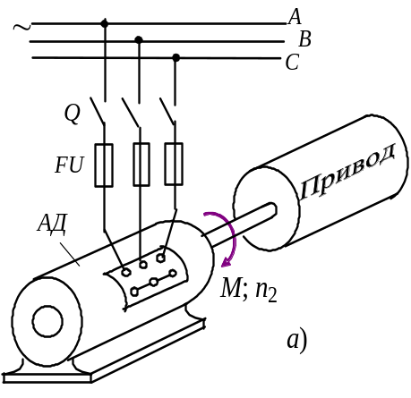
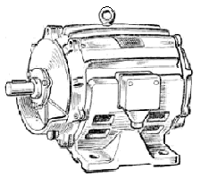
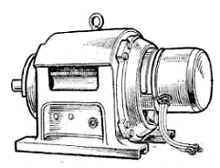
Наибольшее применение в промышленности получили трёхфазные асинхронные двигатели (рис. 19.1). Это объясняется тем, что они просты по конструкции, дешевы, надёжны в работе, имеют высокий КПД при номинальной нагрузке, выдерживают значительные перегрузки, не требуют сложных пусковых устройств.
Рис. 19.1
б)
в)
Наряду с преимуществами АД имеют ряд недостатков, основными из которых являются: низкий коэффициент мощности (cosϕ) при неполной нагрузке (при холостом ходе cosϕ₀ = 0,2...0,3); низкий КПД при малых нагрузках; малоудовлетворительные регулировочные характеристики.
Основными частями АД являются статор и ротор, отдалённые друг от друга воздушным зазором (0,3…0,5 мм). Их сердечники собраны из листов электротехнической стали. На внутренней части поверхности статора и на внешней ротора выштампованы пазы, в которые уложены обмотки. Сердечник статора помещён в корпус, на котором закреплены клеммы статорной обмотки, состоящей из трёх отдельных катушек, сдвинутых в пространстве на 120° (рис. 19.2). Сердечник ротора укреплён непосредственно на валу двигателя или на ступице, надетой на вал.
Рис. 19.2
C₅
C₂
C₃
C₄
C₁
C₆
120º
120º
Обмотка ротора может быть выполнена короткозамкнутой или трёхфазной, аналогичной обмотке статора. Короткозамкнутая обмотка ротора выполняется в виде "беличьего колеса", состоящего из стержней и замыкающих их на торцах 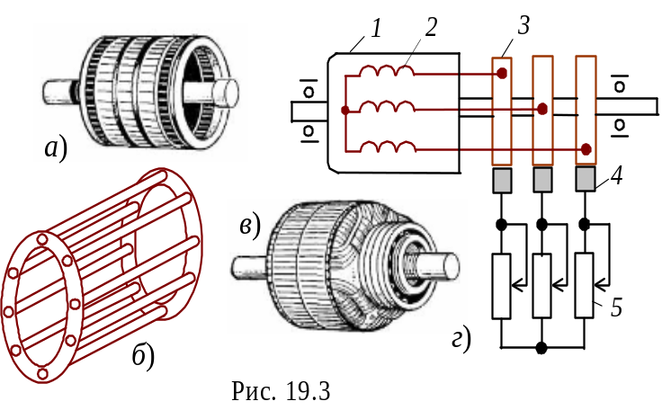колец (рис. 19.3, а и б).
У АД с фазным ротором (см. рис. 19.1, в) одни концы обмоток 2 ротора 1 соединяют с контактными кольцами 3, расположенными на валу двигателя, а другие − объединяют в общую точку (рис. 19.3, в и г). Контактные кольца 3 соединяются с контактами неподвижной части машины с помощью щёток 4 и щёткодержателей. К ним подключают пусковой реостат 5.
Принцип действия АД основан на взаимодействии вращающегося магнитного поля статора (неподвижная часть машины) с токами, индуктируемыми в роторе (подвижная её часть).
Рассмотрим принцип создания магнитного поля машины. Трёхфазная обмотка статора питается от трёхфазной системы напряжения (см. рис. 19.1, а) с фазными напряжениями U_{1ф}. Так как три фазные обмотки (сдвинутые в пространстве одна относительно другой на 120° (рис. 19.2) и имеющие числа витков w₁) соединяют по схеме звезда или треугольник, то в них протекают токи i₁, создающие три магнитодвижущие силы (МДС) F₁ = i₁w₁. Под действием этих трёх МДС образуется вращающееся магнитное поле, результирующий вектор магнитного потока которого Ф_{р} = 3/2Ф_{m}, где Ф_{m} − магнитный поток, созданный фазной МДС F₁.
Согласно закону электромагнитной индукции в обмотках статора и ротора наводятся ЭДС е₁ и е₂. Цепь обмоток ротора всегда замкнута, поэтому в фазных обмотках ротора протекают токи i₂, значения которых зависят от нагрузки. Согласно закону Ампера от взаимодействия токов ротора с вращающимся магнитным полем статора на валу двигателя возникает вращающий момент М, и, если он больше момента сопротивления М_{с} на валу, ротор приходит во вращение. Согласно правилу Ленца токи ротора, как и создаваемое ими вращающееся магнитное поле, воздействуют на токи статорных обмоток и магнитный поток Ф_{р} машины, вызывая рост тока статора, компенсирующий размагничивающее действие токов роторной обмотки.
Частота вращающегося магнитного поля статора (в об/мин) равна 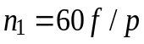, где f₁ − частота напряжения сети; р − число пар полюсов машины (в частности, три обмотки статора создают одну пару полюсов, шесть обмоток − две пары и т. д.).
Рассматриваемая машина называется асинхронной потому, что в ней частота вращения ротора n₂ не равна частоте вращающегося магнитного поля статора n₁. Если бы эти частоты были одинаковые, то магнитный поток статора был бы неподвижен относительно вращающегося ротора, и в обмотках ротора не индуктировались бы ЭДС, не было бы в них токов и не возникал бы вращающий момент на валу.
Разность частот вращения поля статора и ротора называют частотой скольжения n_{s} = n₁ − n₂, а её отношение к частоте n₁ − скольжением S, т. е.
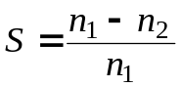 или (выраженное в процентах) 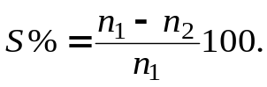
Диапазон изменения скольжения в асинхронном двигателе 1 ≥ S ≥ 0; при пуске S = 1, при холостом ходе S = 0,001...0,005, при номинальной нагрузке S = 0,03...0,07.
2. ОСНОВНЫЕ ХАРАКТЕРИСТИКИ АД
Одной из основных характеристик АД является механическая характеристика n₂ = f(М) − зависимость частоты вращения n₂ от момента М на валу двигателя (рис. 19.4). Естественная механическая характеристика 1 (см. рис. 19.4 и рис. 19.5) асинхронного двигателя на рабочем участке до критического скольжения S_{кр} описывается уравнением
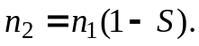
При увеличении нагрузки на валу скольжение S увеличивается, а частота вращения ротора снижается на 5…10%, т. е. механическая характеристика n = ƒ (M) АД является жёсткой (см. рис. 19.4).
n_{2н}

n₂
M
n₁

М_{max}
0
Рис. 19.4
М_{п}
М_{н}
Изменение направления вращения ротора АД − реверсирование − осуществляется переключением любых двух проводов трехфазной системы, питающей двигатель.
Вращающий момент АД пропорционален квадрату фазного напряжения U_{1ф} сети и зависит от скольжения S, т. е.
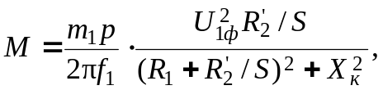
где m₁ − число фаз статора; Х_{к} = X₁ +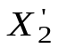; R₁, X₁ и 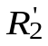,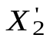− активное, индуктивное сопротивления обмотки статора и приведенные сопротивления обмотки ротора.
При увеличении момента сопротивления М_{с} на валу увеличивается скольжение, что приводит к возрастанию вращающего момента до М_{с}. Скольжение, при котором момент достигает максимального значения М_{max}, называется критическим и находится по выражению
S_{кр} ≈/Х_{к}.
Критическое скольжение S_{кр} и пусковой момент М_{п} зависят от сопротивления цепи ротора (см. кривые 2…4 на рис. 19.5, а), причем пусковой момент М_{п} растёт с увеличением сопротивления ротора 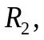 достигая М_{max} при +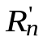 ≈ Х_{к}, где − приведенное сопротивление пускового реостата, который используется в АД с фазным ротором для снижения пускового тока, увеличения пускового момента (см. кривую 4 на рис. 19.5, б), обеспечения плавности пуска и регулирования частоты вращения ротора (см. реостатные механические характеристики 2…4 на рис. 19.5, б).
4
3
M
S
0
S₁
S₂
S₃
S₄
M_{с}
1
2
Рис. 19.5
1
М_{н}
М_{max}
n₂
1
2
3
4
б)
0
а)
n_{2н}

n₂₍₂₎
n₂₍₃₎
n₂₍₄₎
М_{п}
M
3. РАБОЧИЕ ХАРАКТЕРИСТИКИ АД
Эксплуатационные свойства асинхронного двигателя можно оценить по рабочим характеристикам, которые изображаются кривыми, выражающими графические зависимости от полезной мощности Р₂ величин: тока I₁ в обмотке статора, КПД η, скольжения S, коэффициента мощности cosϕ, полезного момента M на валу АД при U₁ = const и f₁ = const (рис. 19.6). Их определяют экспериментально или путём расчёта, используя схему замещения асинхронного двигателя.
P₁
M

0 P₂
η

cosϕ, S, η
Рис. 19.6
S
I₁
cosϕ
P₁,
М,

I₁
I₀

Р_{2н}
При холостом ходе мощность Р₂ = = 0; при этом токи катушек статора I₀, создающие вращающее магнитное поле, довольно велики и составляют 30…50 % номинальных токов I_{1н}.
Частота вращения ротора
n₂₀ = (0,995…0,998) n₁.
По мере роста нагрузки на валу ток статора увеличивается, как и активные мощности Р₂ и Р₁. В свою очередь, увеличивается коэффициент мощности 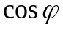. При этом скольжение S увеличивается, а частота вращения вала n₂ уменьшается, поскольку это единственная причина увеличения тока и вращающего электромагнитного момента.
Зависимость М = f(Р₂) определяется формулой
М = 9550Р₂/n₂,
из которой следует, что эта зависимость представляет несколько искривленную прямую, проходящую через начало координат, т. к. с увеличением нагрузки на валу частота вращения ротора АД несколько уменьшается.
Характер зависимости коэффициента мощности АД от мощности на валу, т. е. cosϕ = f(Р₂), определяется выражением
cosϕ = Р₁ /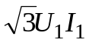
и равен 0,8…0,9 для нормальных АД средней мощности при номинальной нагрузке. С уменьшением нагрузки на валу cosϕ снижается и доходит до значений 0,1…0,3 при холостом ходе. В этом режиме полезная мощность на валу равна нулю, однако двигатель потребляет мощность из сети, поэтому cosϕ₀ здесь не равен нулю.
Характеристика коэффициента полезного действия η = f(Р₂) АД нарастает очень быстро при увеличении Р₂ от нуля (ХХ) до (0,3…0,4)Р_{2н} и достигает значения 0,8…0,92 при Р₂ = (0,7…0,8) Р_{2н}, а затем медленно падает вследствие роста переменных потерь (см. рис. 19.6).
4. КРАТКОЕ ОПИСАНИЕ МОДЕЛЕЙ АД
Моделирование АД выполнено по каталожным данным (Р_{2н}, п_{2н}, S_{н}, U_{1н} = 220/380 B (Δ/Y), f₁ = 50 Гц, α = I_{1n}/I_{1н}, β = M_{n}/M_{н}, λ = M_{max}/M_{н}, КПД η_{н}, cosϕ_{н}) для мощностей 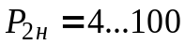 кВт с использованием Г-образной схемы замещения АД для скольжений S = 1…S_{кр} с параметрами:
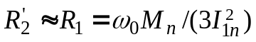; 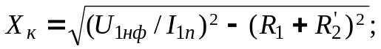
I₁ ≈ U_{1ф}/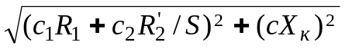;
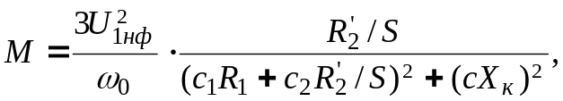
и Т-образной схемы замещения для скольжений S = 0…S_{кр} с параметрами:
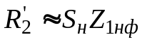 или 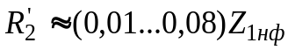 (обычно 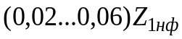,
при этом меньшие значения относятся к крупным машинам, большие – к машинам малой мощности), где 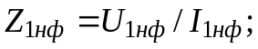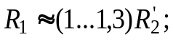
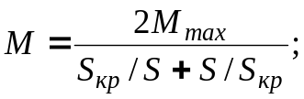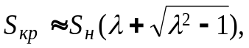
где S − текущее скольжение, вычисляемое (посредством численного метода Эйлера) из уравнения динамики АД:
где М – вращающий момент АД; М_{с} − момент сопротивления на валу АД, принятый независимым от угловой скорости ω и от времени t; J – суммарный момент инерции в кг⋅м², пересчитанный к валу двигателя; с₁, с₂ и с − коэффициенты согласования двух схем замещения АД.
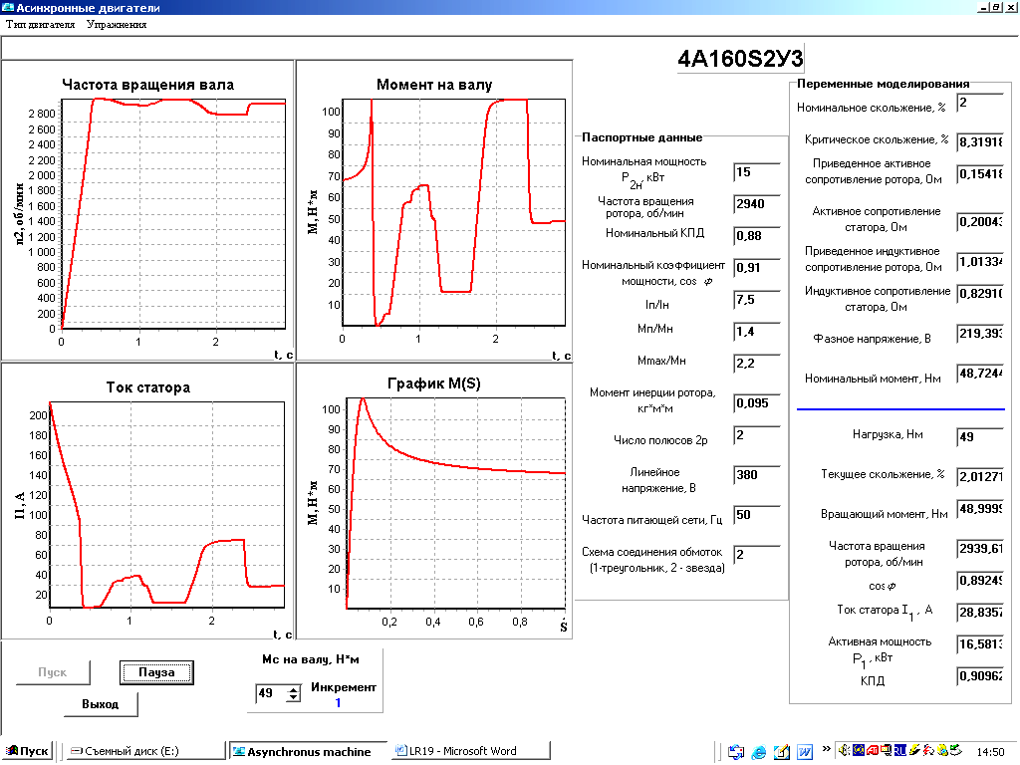
Пример моделирования работы АД с КЗ-ротором типа 4А160S2У3 при изменении момента сопротивления на валу представлен на рис. 19.7.
Рис. 19.7
Окна, снабженные стрелками, предназначены для изменения момента сопротивления М_{с} на валу и сопротивления пускового реостата (для двигателей с фазным ротором). В выделенные справа экрана поля выводятся каталожные параметры двигателя и текущие значения расчетных величин.
Графики n₂(t), M(t), I₁(t) и M(S) могут быть записаны в файл (после щелчка правой клавишей мыши на графике высвечивается закладка "Копировать в буфер") и распечатаны на принтере.
УЧЕБНЫЕ ЗАДАНИЯ И МЕТОДИЧЕСКИЕ УКАЗАНИЯ К ИХ ВЫПОЛНЕНИЮ
Задание 1. Щёлкнуть мышью на команде Эксперимент меню комплекса LabWorks, а затем на закладке Тип двигателя (см. рис. 19.7, в левом верхнем углу). В открывшемся окне выбрать тип двигателя:
− для нечетных вариантов N − АД с короткозамкнутым ротором;
− для четных вариантов N − АД с фазным ротором,
где N – номер записи фамилии студента в учебном журнале группы, и внести паспортные данные АД (см. рис. 19.7, справа):
для АД с КЗ ротором в поля табл. 19.1:
номинальную механическую мощность Р_{н} = Р_{2н} на валу, номинальную частоту вращения вала n_{н}, номинальный КПД η_{н}, номинальный коэффициент мощности cosϕ_{н}, отношения: пускового тока к номинальному I_{п}/I_{н}, пускового момента к номинальному М_{п}/М_{н}, максимального момента к номинальному М_{max}/М_{н}, момент инерции привода J, приведенный к валу АД, линейное напряжение сети U_{н} и его частоту f₁, номинальный ток I_{н} =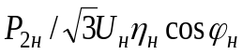 (Р_{2н} в Вт), схему соединения обмоток статора (звезда Y или треугольник Δ);

Т а б л и ц а 19.1

Тип двигателя . . . . . . . . . . . . . . . и его номинальные данные
Р_{2н},  кВт | n₂,  об/мин | η_{н}  − | cosϕ_{н}  − | I_{п}/I_{н}  − | M_{п}/M_{н}  − | M_{мax}/M_{н}  − | J,  кгм² | U_{н},  В | I_{н},  A | f₁,  Гц | Схема соединения обмоток статора (Y или Δ)
для АД с фазным ротором в поля табл. 19.2:
номинальную механическую мощность Р_{н} = Р_{2н} на валу, номинальную частоту вращения вала n_{н}, номинальный КПД η_{н}, номинальный коэффициент мощности cosϕ_{н}, номинальное скольжение S_{н} (в %), отношение максимального момента к номинальному М_{max}/М_{н}, ток ротора I_{2н} при номинальном скольжении, напряжение между кольцами разомкнутой обмотки ротора U_{2л}, частота напряжения сети f₁, линейное напряжение сети U_{н}, момент инерции привода J, приведенный к валу АД, схему соединения обмоток статора и ротора (звезда).
Т а б л и ц а 19.2

Тип двигателя . . . . . . . . . . . . . . . и его номинальные данные
Р_{2н},  кВт | n₂,  об/мин | η_{н}  − | cosϕ_{н}  − | S_{н},  % | M_{мax}/M_{н}  − | I_{2н},  A | U_{2л},  В | f₁,  Гц | U_{н},  В | J,  кгм² | Схема соединения обмоток статора и ротора
 |  |  |  |  |  |  |  |  |  |  | Звезда
Задание 2. Запустить программу моделирования и расчёта параметров АД и снять его механическую и рабочие характеристики.
Для этого:
− щелкнуть мышью на кнопке "Пуск" в ход АД, расположенной внизу пользовательского интерфейса программы моделирования АД, т. е. "подключить" обмотки статора АД к трехфазной сети переменного тока, и записать в строку 1 табл. 19.3 значения линейного напряжения U₁, линейного тока I₁, активной мощности Р₁, "потребляемой" АД из сети, частоты вращения ротора n₂ в режиме холостого хода (полезный момент на валу М = 0), которые выводятся в соответствующих полях на экране дисплея;
− снять механическую n₂ = f(M) и рабочие I₁ = f(Р₂), cosϕ = f(Р₂), S = = f(Р₂), Р₁ = f(Р₂), M = f(Р₂), η = f(Р₂) характеристики двигателя, выполняя операции в следующей последовательности:.
− щелкнуть мышью на команде Мс на валу, Нм, размещенной внизу интерфейса программы (см. рис. 19.7), т. е. "подключить" цепь обмотки возбуждения электромагнитного тормоза к сети;
− ступенчато увеличивая момент сопротивления (нагрузку) М_{с} на валу АД (при необходимости, изменяя шаг ступени посредством щелчка правой клавишей мыши на закладке Инкремент и выбора одного из значений шага: 1, 2, 3, 4, 5, 10 Нм), записывать в табл. 19.3 показания "измерительных приборов" при восьми значениях момента М_{с} = М: от режима холостого хода (М = 0, Р₂ = 0) до значения М_{с} = (1,2…1,5)М_{н} или Р₂ = (1,2…1,5)Р_{2н}.
Внимание. После установления параметров моделирования щелкнуть мышью на команде Пауза, а после занесения параметров моделирования в электронную тетрадь отчета и установки очередного значения момента сопротивления М_{с} на валу − щелкнуть мышью на команде Продолжить.
Примечание. При установке момента сопротивления М_{с} на валу больше момента М_{mах}, развиваемого двигателем, "срабатывает" магнитный пускатель: обмотки статора отключаются от сети.
Т а б л и ц а 19.3
Номер  измерения | Результаты измерений |  |  |  |  |  |  |  |  |  | Результаты вычислений
 |  | U₁,  В |  | I₁,  А |  | Р₁,  кВт |  | n₂,  об/мин |  | M,  Нм |  | Р₂,  кВт |  | S  − |  | cosϕ  − |  | η  −
1
2
3
4
5
6
7
8
9
Задание 3. По данным моделирования работы АД рассчитать полезную мощность P₂ на валу, скольжение S, коэффициент мощности cosϕ и КПД η двигателя при разных нагрузках, воспользовавшись следующими расчётными формулами:
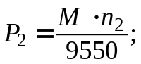 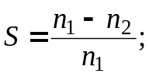 η = Р₂/Р₁; cosϕ = Р₁/ 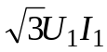,
где Р₂ − полезная механическая мощность на валу двигателя, кВт; М − момент вращения асинхронного двигателя, Нм; n₂ − частота вращения ротора АД, об/мин; U₁ − линейное напряжение сети, В; I₁ − линейный ток двигателя, А. Результаты расчётов занести в табл. 19.3.
По результатам вычислительного эксперимента и расчётов (см. табл. 19.3) построить (в любом редакторе или вручную в отчёте) механическую n₂ = f(M) (см. рис. 19.4) и рабочие характеристики АД (совместив их в одних координатных осях, вычерчивая для каждой величины свою ось ординат, см. рис. 19.6): I₁(Р₂), cosϕ(Р₂), S(Р₂), Р₁(Р₂), M(Р₂), η(Р₂).
Задание 4. Определить время разгона АД при холостом ходе и при номинальной нагрузке, воспользовавшись графиками n₂(t), выводимыми на экран дисплея. Скопировать на страницу отчета графики разгона n₂(t) АД, на которых отметить времена разгона t_{х} и t_{н} (от t = 0 до t_{n} при n = 0,95n_{2н}).
Примечание. Для четных вариантов (АД с фазным ротором) записать процесс разгона при ХХ без пускового реостата, а при номинальной нагрузке − с выводимым реостатом со скоростью, не приводящей к "срабатыванию" магнитного пускателя.

СОДЕРЖАНИЕ ОТЧЕТА
1. Наименование и цель работы.
2. Электрическая схема подключения трёхфазного асинхронного двигателя к трёхфазной сети и пускового реостата (для АД с фазным ротором) к двигателю (см. рис. 19.1, а и в и рис. 19.2, в и г).
3. Паспортные данные АД и расчётные формулы.
4. Результаты измерений и расчётов, сведенные в табл. 19.3.
5. Механическая и рабочие характеристики АД.
6. Графики разгона АД.
7. Выводы по работе.

ТЕСТОВЫЕ ЗАДАНИЯ К РАБОТЕ 19
1. Укажите формулу критического скольжения АД.
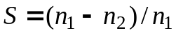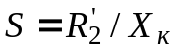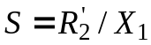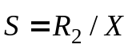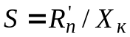

2. Укажите, как изменяется максимальный (критический) момент трёхфазного асинхронного двигателя с изменением питающего напряжения U?
Максимальный момент АД не зависит от колебаний напряжения U сети
Момент АД изменяется пропорционально изменению напряжения U сети
Момент АД (в т. ч. и максимальный) изменяется пропорционально U²
Максимальный момент изменится пропорционально корню квадратному из напряжения U
3. Укажите, как изменяется частота тока ротора асинхронного двигателя при увеличении нагрузки на валу?
Увеличивается Не изменяется Уменьшается

4. Укажите, с какой целью на щиток двигателя выводятся начала и концы секций обмоток статора?
Для изменения числа пар полюсов магнитного поля статора и изменения синхронной скорости АД
С целью подключения обмоток статора к трехфазной сети переменного тока
Для обеспечения реверсирования АД посредством смены местами любых двух проводов из трех, подводящих трехфазное напряжение сети к обмоткам статора
Для удобства замены катушек статорной обмотки при ремонте
5. Укажите, при каком режиме работы АД коэффициент мощности будет самым низким?
При ХХ При М = М_{max} При М = М_{н} При М = М_{п}

